|  |  |  |
| --- | --- | --- |
|  |  | УТВЕРЖДАЮ  И.о. заместителя директора (инжиниринг) департамента по инвестициям и инжинирингу  ___________ А.Н. Бабенко |
|  |  | ____________ 2018 |

**ТЕХНИЧЕСКОЕ ЗАДАНИЕ**

Автоматизация управления процессами перевозок на внутренних железнодорожных станциях ПАО « АрселорМиттал»

ЧАСТЬ 3

**ЗАКАЗЧИК**

|  |  |  |
| --- | --- | --- |
| Директор транспортного департамента |  | А.Н. Рыбалкин |
|  |  |  |

**РАЗРАБОТАНО**

|  |  |  |
| --- | --- | --- |
| Руководитель проектов и программ УТД |  | И.В. Шуба |

Январь 2020

**Лист согласования к техническому заданию**

**на выполнение комплекса работ по объекту**:

Автоматизация управления процессами перевозок на внутренних железнодорожных станциях ПАО « АрселорМиттал»

ЧАСТЬ 4

**СОГЛАСОВАНО**

Директор департамента автоматизации

технологических процессов ______________ А.В. Зайцев

|  |  |  |
| --- | --- | --- |
|  |  |  |
| Начальник управления по бизнес – системам | _____________ | Е.В. Христенко |
| Руководитель проектов и программ отдела автоматизации процессов |  | Э. А.Левченко |

Оглавление

1. ***Назначение системы***

Функциональный модуль транспортной системы предприятия. Данный модуль предназначен для использования специалистами в части автоматизации управления процессами перевозок грузов железнодорожным транспортом на внутренних железнодорожных станциях ПАО «АрселорМиттал Кривой Рог».

***1.1*** ***Цель системы***

* учет наличия и расположения вагонов на путях станции, как вагонов внешнего прибытия, так и вагонов внутризаводского парка и подготовка составов к отправлению (формирование ведомости накопления вагонов, натурного листа на сформированный поезд, справок о составе поезда и наличии в нем вагонов и грузов и др.);
* формирование запросов о состоянии станционных путей и наличии на них вагонов различных категорий;
* ведение учета и составление отчетности по стандартным формам;
* погрузка, выгрузка и очистка вагонов;
* разогрев в гаражах размораживания;
* ведение электронной ведомости пользования вагонами на станциях комбината;
* поиск вагона на путях станций комбината;
* разграничение функционала по группам доступа пользователей.

- формирование и печать отчётной документации

1. ***Описание системы.***

Структура взаимодействует с данным:

- сохраненными при приеме вагонов с внешней сети;

- оформленными в ПО SAP на вагоны, отгруженными готовой продукцией.

В дальнейшем - системой видеонаблюдения.

Рабочее название – « АРМ диспетчера».

1. ***Описание существующего технологического процесса***

В настоящее время отсутствует учет нахождения вагонов на внутренних станциях комбината в режиме онлайн . Данная система имеет неудобный интерфейс и не системна в принятии оперативных управленческих решений.

Для получения оперативной информации по местоположению вагонов, приемосдатчикам груза и багажа необходимо постоянно, как минимум два раза в смену, списывать парк по ж.д. станциям;

При внесении информации об операциях с вагонами, присутствует временной лаг, в результате ***отсутствует оперативная и достоверная информация по вагонам и маневровым и грузовым операциям***: перевеска, перемещение, выгрузка, погрузка, очистка и т.д.

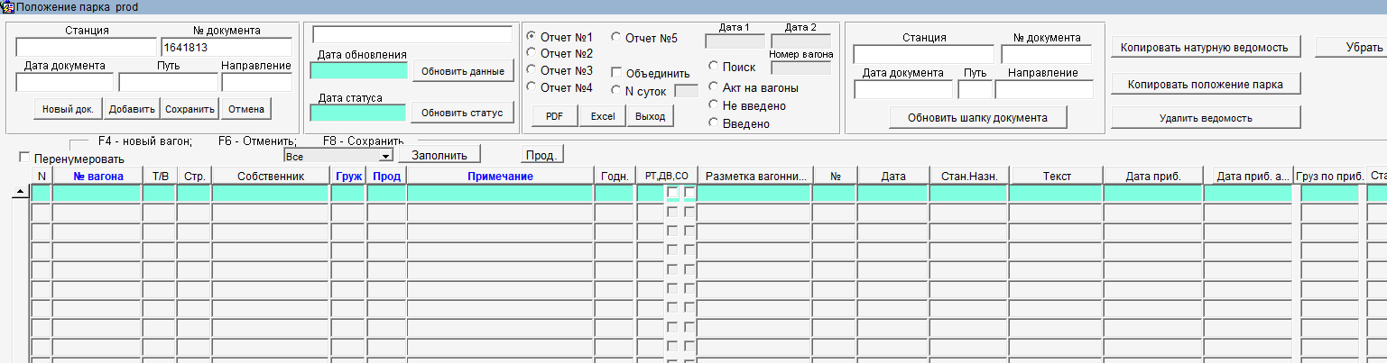

1. ***Роли***

## ***4.1 Роль «Ответственной лицо за ввод и перемещение вагонов »*** *( приемосдатчик груза и багажа ЧП «СТИЛ – СЕРВИС» , диспетчер / оператор на ж.д. станциях ЖДЦ-1)* ***.***

* 1. ***Роль « Пользователь»:***

**Функции:**

Просмотр информации на заданный период.

Печать отчетов;

## ***4.3 Роль «Администратор»*** *( сотрудник ИТ службы, руководитель в ТД)****:***

**Входная информация:**

Справочная информация.

**Выходная информация:**

Параметры функционирования системы.

**Функции:**

Анализ и устранение ошибок при работе системы ;

Выделение пользовательских ролей;

Настройка параметров системы.

1. ***Описание ПО «АРМ диспетчера»***
   1. **Основное окно программы**

При запуске данного Проекта загружается основная форма .

Сразу после запуска Проекта основная форма имеет одно открытое окно — форма «Состояние путей», которое является основным средством для отображения положения вагонов на путях станций.

Работа Проекта без формы «Состояния путей» невозможна, поэтому закрытие данной формы приводит к выходу из всего Проекта.

**5.2** **Панель инструментов состоит из следующих компонентов:**

- операции;

- сервисы;

- отчеты.

**5.2.1 Операции:**

**1. Дислокация**- предназначена для перестановки вагонов по путям в пределах станции;

**2. Расформирование -**

**3. Формирование –**

**4. Роспуск –** предназначена для выполнении операции « Роспуск» , для поездов прибывших/ отправляемых с/на внешней сети и по которым происходит роспуск с сортировочной горки.

**5. Обработка** - предназначена для выполнения операции «Обработка», которая производится локомотивной бригадой над группой вагонов;

**6**. **Тех. осмотр** - предназначена для ввода данных по техническому осмотру и разметке вагонов на путях станции;

**7.** **Выгрузка** - предназначена для выполнения операции «Выгрузка» для вагонов, которые выгружаются на станции АМКР;

**8.** **Погрузка** - предназначена для выполнения операции «Погрузка» для вагонов, которые грузятся на станции АМКР;

**9.** **Очистка** - предназначена для выполнения операции «Очистка» для вагонов, которые очищаются после выгрузки или перед погрузкой ;

**10. Перевеска** - предназначена для выполнения операции «Перевеска» для вагонов, которые подаются на перевеску;

**11. Разогрев**- предназначена для выполнения операции «Разогрев» для вагонов, которые подаются на разогрев в гаражи размораживания;

**12. Прибытие** - предназначена для выполнения операции «Прибытие» для вагонов, которые прибывают на станцию АМКР;

**13.** **Отправление** - предназначена для выполнения операции «Отправление» для вагонов, которые отправляются со станции АМКР, активной в дереве путей на другую станцию АМКР.

**14. Предъявление УЗ –** предназначена для выполнении операции « Предъявление на УЗ» для вагонов , сформированных в поезд и выставленный на сдаточных путях готовый к приемосдаточным операциям на УЗ.

**15. Выгрузка на В/О –** предназначена для выполнения операции « Выгрузка на В/О» для вагонов, выгружаемых на вагоноопрокидах предприятия.

**5.2.2 Сервисы:**

1. **Поиск вагона по комбинату** - предназначен для поиска вагона, выбранного на форме «Состояния путей», либо введенного в поле ввода номера вагона;

2. **История операций над вагоном** - предназначен для отображения информации об операциях производимых над вагоном, выбранного на форме «Состояния путей», либо введенного в поле ввода номера вагона;

3. **Информация по прибытию вагона с УЗ** - предназначен для отображения информации по прибытию вагона на АМКР с УЗ;

4. **Автоматическая нумерация вагонов**- предназначен для исправления неправильной нумерации вагонов на пути, которая иногда возникает при автоматическом выполнении некоторых операций;

**5. Ручная перестановка вагонов**- предназначен для изменения порядка следования вагонов на пути. Если реально вагоны стоят на пути не в том порядке, чем они отображаются в окне состояния путей, эта операция позволит переставить их в любой последовательности, а также автоматически перенумерует их на пути по порядку;

6. **Реверс вагонов**- предназначен для автоматической перестановки вагонов и перенумерации их от последнего к первому;

7. **Обновить**- предназначен для обновления информации о расположении вагонов на путях формы «Состояния путей». Предусмотреть автоматическое обновление после каждой произведенной операции.

**5.3 Основная форма « Состояние путей»**

Форма «Состояние путей» является основной формой, с которой работают все пользователи системы, так как в неё отображается текущая расстановка вагонов по станции. С её помощью диспетчер станции, начальник смены, приёмосдатчик и др. могут в любой момент времени увидеть картину расположения вагонов на любом выбранном пути, и в зависимости от неё координировать действия по управлению работой ж/д станций АМКР.

Общий вид этой формы логически разделен на 2 части.

3

**Панель инструментов**

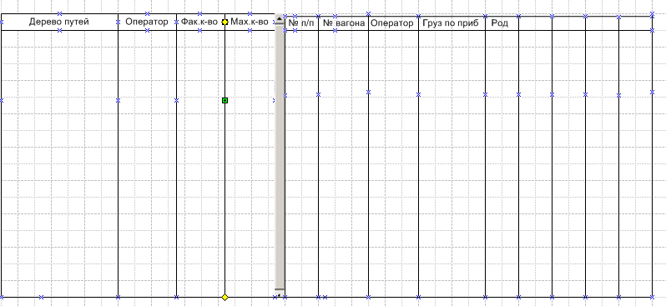

**1**

**2**

4

В левой части отображается дерево путей (1), а в правой — перечень вагонов выбранного пути (2). Разделяет их специальный "ползунок" (4), служащий для взаимного изменения размеров левой и правой панелей. Необходимость для этого возникает, когда в дереве путей не помещается информация о путях, или в списке вагонов не помещается вся выводимая информация. В верхней части формы находится панель инструментов (3), для «быстрого» выполнения основных операций над вагонами.

**5.3.1 « Дерево путей»**

Дерево путей (1) служит для отображения путей и парков станций АМКР, подключенных к Проекту, а также количества вагонов, расположенных на них. Информация о станциях, парках и путях упорядочена в виде т.н. «древовидной» структуры, состоящей из трёх уровней. На первом уровне (в корне дерева) находятся станции. У каждой станции есть несколько парков (основных ветвей), а каждый парк, в свою очередь, содержит определенное число путей (дополнительные ветви).

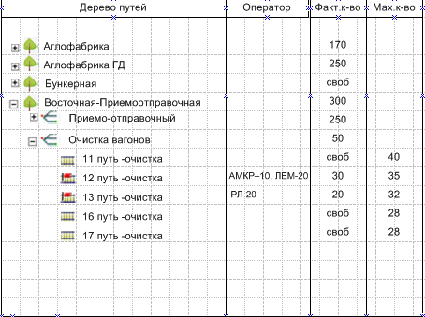

10

9

7

8

6

4

5

3

1

2

1

Обозначения:

1 ‑ Обозначение элементов 1-го уровня - Станций;

2 ‑ Обозначение элементов 2-го уровня - Парков;

3 ‑ Обозначение элементов 3-го уровня - Путей;

4 ‑ Элемент дерева находится в развернутом состоянии;

5 ‑ Элемент дерева находится в свернутом состоянии;

6 ‑ Операторы вагонов, находящихся на пути;

7 ‑ Суммарное количество вагонов, находящихся на станции (Вагоны, которые ожидают прибытия, на путях станции не отобразятся до тех пор, пока их не обработают приёмосдатчики по прибытию);

8 ‑ Суммарное количество вагонов, находящихся в парке;

9 ‑ Количество вагонов, находящихся на пути;

10 ‑ Максимальная вместимость пути.

Щёлкнув по названию станции (1) (рядом с каждой станцией находится значок ), в дереве путей автоматически покажется её содержимое — список всех парков этой станции. Парки в дереве путей обозначены значком  (2). При щелчке по названию парка автоматически раскрывается его содержимое — список путей. Пути (3) могут содержать вагоны, а могут и не содержать их. Пустые пути в дереве путей обозначены значком . Однако чаще в дереве путей будет встречаться значок , который означает, что на пути есть вагоны.

Элементы дерева путей первого (1) и второго (2) уровня (станции и парки соответственно) справа от себя имеют кнопки  и . Кнопка  означает, что элемент находится в свернутом состоянии, а кнопка  — в развёрнутом. В свёрнутом состоянии отображается только название элемента, а в развёрнутом состоянии под этим элементом выводится его содержимое. Щелчок по таким кнопкам меняет состояние элемента: если элемент был в свёрнутом состоянии, то щелчок мышью по кнопке  развернёт содержимое элемента; и наоборот, если элемент был в развёрнутом состоянии, то щелчок по кнопке  свернёт этот элемент.

**5.3.2 Перечень вагонов выбранного пути.**

Перечень вагонов (2) в правой части формы отображает вагоны в виде таблицы, которые находятся на пути, выбранном в дереве путей (1). Для управления отображением информации о вагонах в перечне служат горизонтальная и вертикальная полосы прокрутки.

Информация по вагонам, представленная на форме «Состояние путей», постоянно изменяется в реальном времени операторами по вводу информации. Каждый оператор вводит свою часть информации, что поддерживает состояние вагонов Проекта в целостности. В идеале, картина, отражённая в Проекте должна в точности повторять реальное положение вагонов, и зависит от того, насколько точно и быстро операторами будет вводиться информация.

Перечень вагонов отображается с головы пути.

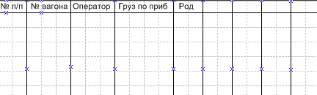

В данной форме поля будет до 50 информационных полей ( будут описаны позже).

**5.3.3 Панель инструментов**

Она визуально разделена на 4 группы кнопок:

* первая группа кнопок (1) служит для дублирования основных операций;
* вторая группа кнопок (2) предназначена для нумерации вагонов на пути;
* третья группа кнопок (3) содержит команды выделения вагонов, а также поле ввода количества вагонов , которые будут выделяться.
* четвертая группа кнопок (4) содержит команды, дающие возможность получить дополнительную информацию.

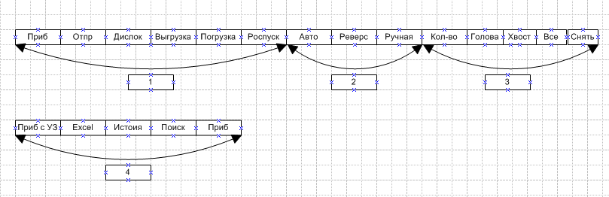

* Кнопка , дублирующая команду меню «Операции» → «Прибытие»;
* Кнопка , дублирующая команду меню «Операции» → «Отправление»;
* Кнопка , дублирующая команду меню «Операции» → «Дислокации»;
* Кнопка , дублирующая команду меню «Операции» → «Выгрузка»;
* Кнопка , дублирующая команду меню «Операции» → «Погрузка»;
* Кнопка , дублирующая команду меню «Операции» → «Роспуск»;
* Кнопа , дублирующая команду меню « Операции» → « Предъявление УЗ»;
* Кнопка , дублирующая команду меню «Сервис » → «Автоматическая нумерация вагонов»;
* Кнопка, дублирующая команду меню «Сервис » → «Ручная перестановка вагонов»;
* Кнопка , дублирующая команду меню «Сервис » → «Реверс вагонов»;
* Поле ввода количества вагонов , которое используется для группового выделения вагонов перед выполнением какой-либо операции, требующей выделения группы;
* Кнопка «Взять вагоны с головы пути», выполняющая выделение группы вагонов с головы пути в количестве, указанном в поле ввода «Кол-во»;
* Кнопка «Взять вагоны с хвоста пути», выполняющая выделение группы вагонов с хвоста пути в количестве, указанном в поле ввода «Кол-во»;
* Кнопка «Взять все выделенные вагоны», выполняющая выделение всех вагонов на пути;
* Кнопка «Снять выделение с вагонов», выполняющая отмену выделения любой выделенной группы вагонов на пути;
* Кнопка , дублирующая команду меню «Сервис » → «Информация по прибытию вагона с УЗ»;
* Кнопка , выполняющая экспорт данных пути в Excel;
* Кнопка, дублирующая команду меню «Сервис » → «История операций над вагоном».
* Кнопка, дублирующая команду меню «Сервис » → «Поиск вагона на предприятии».

**6. Прибытие / сдача вагонов на УЗ.**

6.1 После завершения приема поезда в форме ВДС « Принять на АМКР» ,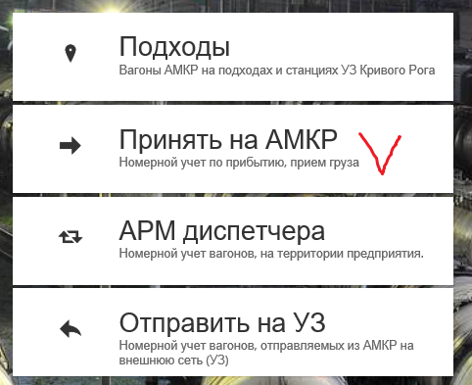 прибывшего с внешней сети, вагоны попадают на станцию и ж.д. путь , указанный при приеме поезда где дальше будет с ним проходить операции : « Роспуск», « Расформирование» и т.д.

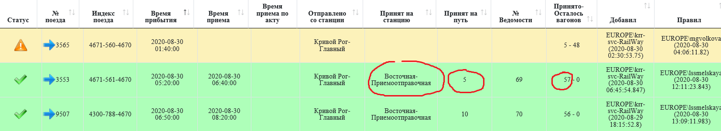

6.2 После завершения формирования поезда на УЗ на станции Примыкания , выбираем операцию « Предъявление УЗ» с указанием даты и времени.

После этого, поезд попадает в форму « Отправить на УЗ». Форма аналогичная форме « Принять с АМКР».

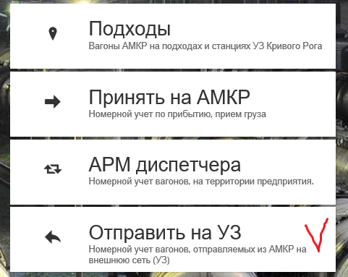

В данной форме будет формироваться перечень поездов со всех станций Примыканий комбината с УЗ . Признаком в какую дату попадут поезда , будет дата и время указанная , при выборе операции « Предъявление УЗ».

**7. Основные информационные поля по вагону**

|  |  |  |  |  |
| --- | --- | --- | --- | --- |
| №  п/п | Столбец | Описание | Источник | Постоянное/  Переменное поле |
| 1 | № п/п | Порядковый номер вагона на пути, перечень вагонов отображается с головы пути |  |  |
| 2 | Номер вагона | Номер вагона |  |  |
| 3 | Изображение вагона | Визуальное представление вагона на основании его рода |  |  |
| 4 | Код страны | Принадлежность вагона стране по прибытию | При приеме с внешней сети | Постоянное |
| 5 | Род | Род вагона | При приеме с внешней сети или из справочника «Внутризаводские вагоны» | Постоянное |
| 6 | Тип вагона | Тип вагона ( люковый, безлюковый т.д) | При приеме с внешней сети | Постоянное |
| 7 | Оператор | Сокращенное описание оператора ( рассмотреть цветовое обозначение) | При приеме с внешней сети | Постоянное |
| 8 | Ограничение погрузки | Сокращенное описание ограничения погрузки | При приеме с внешней сети | Постоянное |
| 9 | Признак платности | Признак платности оператора (платный , бесплатный или «пусто») | Согласно справочника | Постоянное |
| 10 | Разметка по прибытию | Разметка вагона по прибытию с внешней сети | При приеме с внешней сети | Постоянное |
| 11 | Г/п, т | Грузоподъёмность вагона в тоннах с электронного перевозочного документа | При приеме с внешней сети или из справочника «Внутризаводские вагоны» | Постоянное |
| 12 | Наименование груза по прибытию | Наименование груза вагона | При приеме с внешней сети | Постоянное |
| 13 | Сертификатные данные | Сертификатные данные | При приеме с внешней сети | Постоянное |
| 14 | Станция отправления | Внешняя станция отправления вагона | При приеме с внешней сети | Постоянное |
| 15 | Станция назначения | Станция назначения вагона на предприятии | При приеме с внешней сети | Переменное |
| 16 | Цех-получатель | Цех-получатель при входящей поставке | При приеме с внешней сети | Переменное |
| 17 | Занят | Признак занятости вагона под какой-либо операцией на данный момент. Если вагон занят, то галочка будет стоять . При наведении на поле – будет указано наименование операции (выгрузка, очистка, погрузка и т.д.) |  | Переменное |
| 18 | Груж. | Обозначение груженый/порожний, если вагон груженый, галочка будет стоять | При отсутствии завершенния операции «Выгрузка» | Переменное |
| 19 | Последняя операция над вагоном | Последняя операция, производимая над вагоном. Начальное состояние каждого вагона после прибытия с УЗ — «Прибытие с УЗ» | После выполнения процесса по каждой операции | Переменное |
| 20 | Дата выполнения операции | Дата и время выполнения операции над вагоном |  | Переменное |
| 21 | Пользователь | Пользователь, который производил последнюю операцию над вагоном |  | Переменное |
| 22 | Простой УЗ, ч. | Простой вагонов внешней сети на комбинате в часах | Автоматически. От момента приема до текущего времени | Переменное |
| 23 | Плата за пользование, грн. | Плата за пользование на текущий момент по согласованным условиям , грн. | Автоматически | Переменное |
| 24 | Простой на станции - Индикатор | Визуальный индикатор простоя на станции – применяется только для вагонов внешнего парка:  - если вагон простоял на станции менее 50% нормативного времени  - если вагон простоял на станции от 50% до 100% нормативного времени  - если вагон простоял на станции более 100% нормативного времени |  |  |
| 25 | Простой на станции – Факт, ч | Фактический простой вагонов на ж.д. станции комбината в часах | Автоматически. От момента начала прибытия на конкретную станцию до текущего времени | Переменное |
| 26 | Простой на станции – Норма, ч | Норма простоя вагонов на ж.д. станции комбината в часах | Из справочника | Постоянное |
| 27 | Наименование груза при В/З | Наименование груза при внутризаводских перевозках | При операции «Погрузка В/З» |  |
| 28 | Цех отправитель В/З | Цех, который выполнил отправление вагона при внутризаводских перевозках | При операции «Погрузка В/З» |  |
| 29 | Цех получатель В/З | Цех, который принял вагон при внутризаводских перевозках | При операции «Погрузка В/З» |  |
| 30 | Груж. В/З | Обозначение груженый/порожний, если вагон груженый, галочка будет стоять  . При внутризаводских перевозках | При отсутствии завершенния операции «Выгрузка В/З» | Переменное |
| 31 | Разметка тех.осмотр | Разметка вагонников при осмотре вагонов на территории комбината перед погрузкой | При операции «Тех. Осмотр» | Переменное |
| 32 | Деповской ремонт | Дата деповского ремонта по данным УЗ | При приеме с внешней сети | Постоянное |
| 33 | № письма | Номер инструктивного письма | При заполнении информации во вкладке « Инструктивные письма» | Переменное |
| 34 | Дата письма | Дата инструктивного письма | При заполнении информации во вкладке « Инструктивные письма» | Переменное |
| 35 | Станция по письму | Станция назначения, указанная в инструктивном письме куда должен следовать вагон | При заполнении информации во вкладке « Инструктивные письма» | Переменное |
| 36 | Данные из ПО SAP – номер исходящей поставки | Номер исходящей поставки | Исходящая поставка | Постоянное |
| 37 | Данные из ПО SAP –наименование груза | Наименование груза, указанного в исходящей поставке | Исходящая поставка | Постоянное |
| 38 | Данные из – ПО SAP Ж/д станция назначения | Ж/д станция назначения | Исходящая поставка | Постоянное |
| 39 | Данные из ПО SAP – Погранпереход | Пограничный переход | Исходящая поставка | Постоянное |
| 40 | Данные из ПО SAP – Код получ. | Ж/д код получателя | Исходящая поставка | Постоянное |
| 41 | Данные из ПО SAP – Получатель | Наименование грузополучателя | Исходящая поставка | Постоянное |
| 42 | Данные из ПО SAP - номер декларации | Номер таможенной декларации | Исходящая поставка | Постоянное |
| 43 | Данные из ПО SAP - дата декларации | Дата таможенной декларации | Исходящая поставка | Постоянное |
| 44 | Данные из ПО SAP – Вес груза | Вес нетто груза | Исходящая поставка | Постоянное |
| 45 | Данные из ПО SAP – Код плательщика | Код плательщика по отправлению на УЗ | Исходящая поставка | Постоянное |
| 46 | Данные из ПО SAP – Наименование плательщика | Наименование плательщика по отправлению на УЗ | Исходящая поставка | Постоянное |
| 47 | Наличие документа | Обозначение есть документ/нет документа, если на вагон нет документа галочка будет стоять |  | Переменное |
| 48 | Данные по входящему взвешиванию - Брутто, т | Вес брутто из перевозочного документа в т | При приеме с внешней сети | Постоянное |
| 49 | Данные по входящему взвешиванию - Тара, т | Вес тары из перевозочного документа в т | При приеме с внешней сети | Постоянное |
| 50 | Данные по входящему взвешиванию - Нетто по докум., т | Вес нетто из перевозочного документа в т | При приеме с внешней сети | Постоянное |
| 51 | Данные по входящему взвешиванию - Нетто вход., т | Вес нетто по результату перевески вагона на входящих весах | Единая база данных по взвешиванию | Постоянное |
| 52 | Данные по входящему взвешиванию - Брутто вход., т | Вес брутто по результату перевески вагона на входящих весах | Единая база данных по взвешиванию | Постоянное |

Так же при проведении каждой операции будут формироваться следующие поля :

1. Дата и время начала операции
2. Дата и время окончания операции
3. № локомотива ( предусмотреть возможность указывать №№ двух локомотивов)
4. Отметка « Поставить вагоны в голову»

Могут быть дополнения )))